**国家级继续医学教育项目参会学员获得学分以及电子学分证书领取流程**

一、本次国家级继续医学教育项目《2022年西部地区儿童残疾预防早期筛查及干预培训班》（项目编号：2022-16-01-467（国））将于2022年12月10日至12月11日举办，举办完成后，会务组将按照要求完成国家继续医学教育项目执行反馈，并通过项目验收。国家级继续医学教育项目验收周期约为1个月。

二、参会学员按时参加国家级继续医学教育项目《2022年西部地区儿童残疾预防早期筛查及干预培训班》学习，并完成**电子签到、二维码考勤、结业考试以及项目评价以及满意度调查**，缺一不可。国家级继续医学教育项目完成验收后（约项目举办完成1个月后），均完成以上要求的相关参会学员可获得有关国家级继续医学教育I类学分。

1. 广西省内学员获得学分流程

1、广西省内学员请确认本人所在单位是否已开通【广西省继续医学教育学分管理平台】，如未开通，暂不能获得学分，请所在单位与广西继教平台负责人联系；

2、广西省内参会学员，按要求完成电子签到、二维码考勤、结业考试以及项目评价以及满意度调查，相关学习数据将提交自治区继教医学教育委员会审批，经审批通过后，授予相应学分至个人账户；

3、广西省内参会学员可登陆“继续医学教育管理系统”https://jxjy.wsjkw.gxzf.gov.cn/kjptwsw个人账户，通过个人学分情况查询，可以查到本次项目所得学分，下载所获得的电子学分证。

**四、外省学员获得学分以及领取电子学分证书流程**

1、项目完成一个月后，外省学员可登录国家CME项目申报及信息反馈系统：https://cmegsb.cma.org.cn/national_project/login.jsp，**进入学员学分/证书查询**。

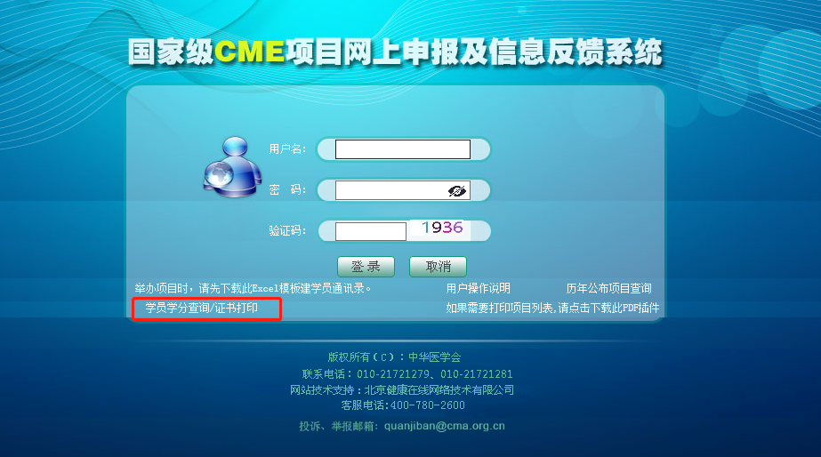

2、按要求输入有关项目内容，进行学分查询和证书下载，并在学员所在地继续医学教育管理平台或科教管理平台等学分系统自行录入，并按当地要求上传有关佐证材料获得学分。